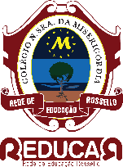
COLÉGIO NOSSA SENHORA DA MISERICÓRDIA
Rio de Janeiro, 02 de fevereiro de 2021

Links gerados para o início das Aulas online
Ensino Fundamental II e Médio

Início das Aulas: Dia 03 de Fevereiro

Google Meet

Atenção Alunos: para o início das Aulas pedimos que provisoriamente utilizem os seus emails particulares. Avisaremos o momento de passar para o email institucional.

- 6° ano: https://meet.google.com/zfm-psxw-kzv

- 7° ano: https://meet.google.com/xbj-osrt-gyv

- 8° ano: https://meet.google.com/foj-shzt-gyk

- 9° ano: https://meet.google.com/nrt-mwsd-wgz

Ensino Médio

- 1°série: https://meet.google.com/nnv-suue-rtw

- 2°série: https://meet.google.com/tqj-tnpk-fxv

- 3°série: https://meet.google.com/ktm-motf-eag

